METALES
Positivo desempeño de las acciones del sector en la semana en el mercado local, y con fuerte suba al cierre del viernes.
ALUA cierra en $ 30.40 arriba el 13.65% respecto de la semana anterior.
ERAR-TXAR cotiza en $ 28,25 con suba 13.23%
El oro cierra positivo en us$ 1.709,40 la onza troy (1 oz troy = 31.10 gramos) con baja de -0.86%.
VALE cierra positiva en N.Y y en Buenos Aires.
El cedear que la representa cierra en $ 474,00 subiendo el 11.53% respecto del cierre semanal anterior y en N.Y. cierra en us$ 7.98 con suba de 11.53%.
En las ruedas anteriores se gatillaron señales de compra en ALUA y TXAR.

EVOLUCION DE LOS ACTIVOS EN LA SEMANA

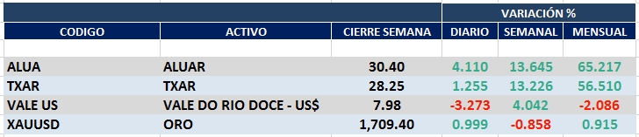

ALUA (Cierre al 30/04/2020 $ 30.40)
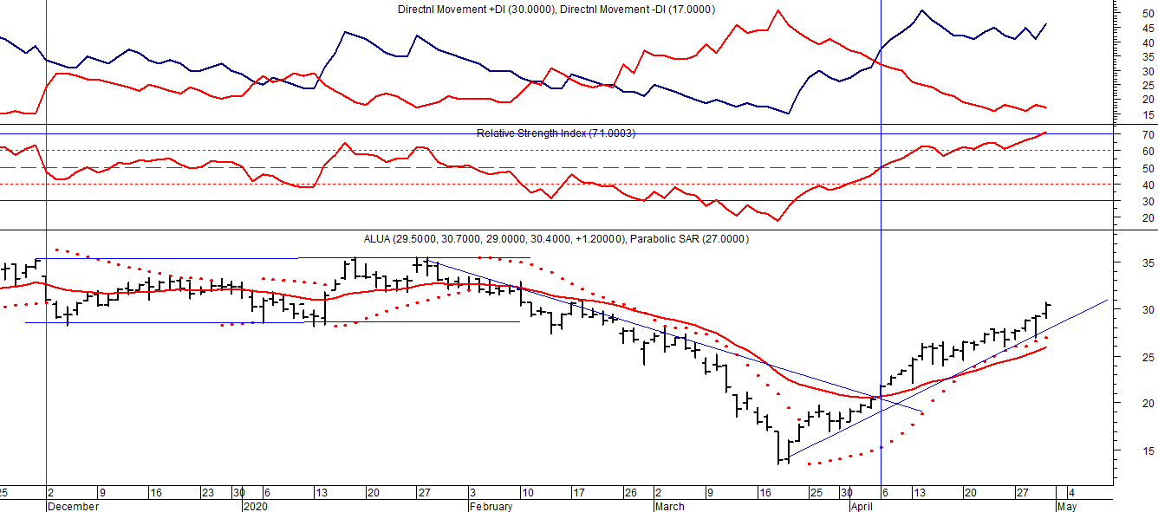

Señal de compra el 05/06 en $ 15,00.
Señal de venta el 22/07 en $ 17,50.
Señal de compra el 15/08 en $ 18,00.
Señal de venta el 02/12 en $ 32,00.
Señal de compra el 06/04 en $ 21,00.

ERAR_TXAR (Cierre al 30/04/2020 28,25)
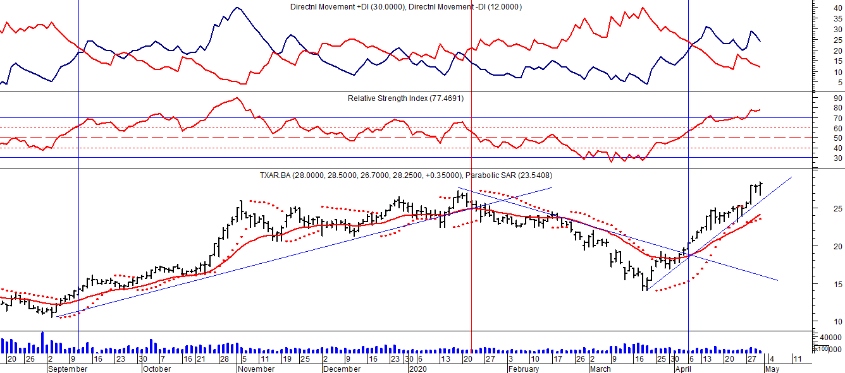
Señal de compra el 09/09 en $ 13,00.
Señal de venta el 24/01 en $ 24,00.
Señal de compra el 06/04 en $ 20,00.

ORO (Cierre al 30/04/2020 US$ 1.709,40)
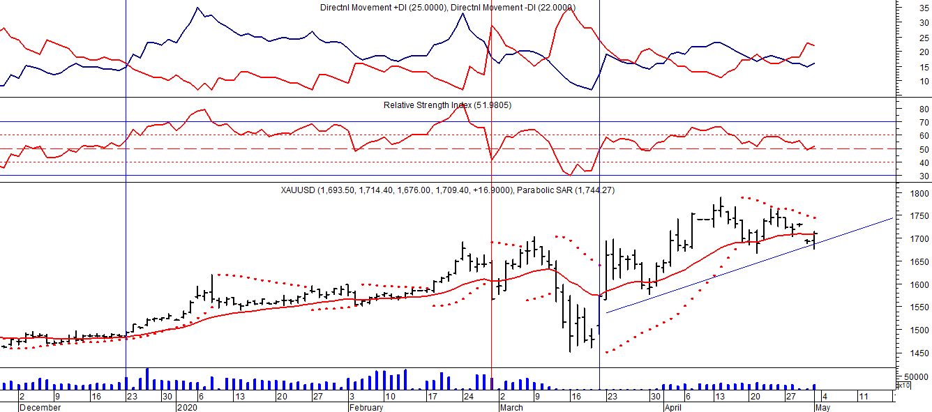
Señal de compra el 30/05 en us$ 1.300.
Señal de venta el 06/09 en us$ 1.530.
Señal de compra el 16/12 en us$ 1.480.
Señal de venta el 12/03 en us$ 1.580.
Señal de compra el 23/03 en us$ 1.550.

VALE ADR (Cierre al 30/04/2020 US$ 7.98)
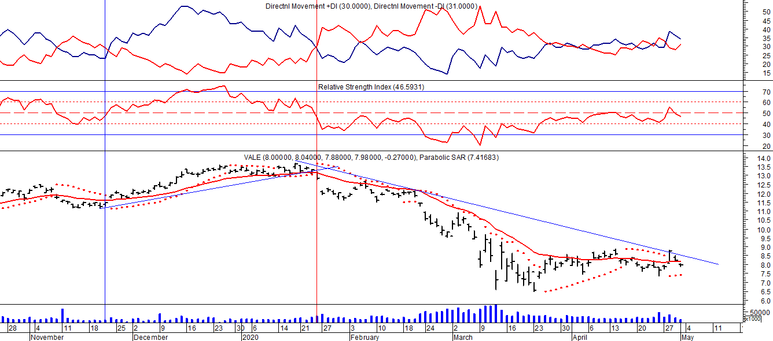
Señal de compra el 24/05 en us$ 12.00.
Señal de venta el 24/07 en us$ 13.50.
Señal de compra el 15/10 en us$ 11.50.
Señal de venta el 11/11 en us$ 11.60.
Señal de compra el 21/11 en us$ 11.40.
Señal de venta el 24/01 en us$ 13.00.

